# 时间管理后台设计说明书

**变更记录**

|  |  |  |  |  |  |
| --- | --- | --- | --- | --- | --- |
| **版本** | **修订时间** | **修订人** | **修订类型** | **修订章节** | **修订内容** |
| 1.0 | 2020-12-09 | 唐杰 | A | ALL | 建立 |
|  |  |  |  |  |  |
|  |  |  |  |  |  |
|  |  |  |  |  |  |
|  |  |  |  |  |  |
|  |  |  |  |  |  |
|  |  |  |  |  |  |
|  |  |  |  |  |  |
|  |  |  |  |  |  |
|  |  |  |  |  |  |
|  |  |  |  |  |  |
|  |  |  |  |  |  |

注1：修订类型分为A-ADDED，M-MODIFIED，D–DELETED

注2：对该文件内容增加、删除或修改均需填写此记录，详细记载变更信息，以保证其可追溯性

# 目录

时间管理后台设计说明书 1

目录 2

一、 概述 3

二、 总体设计 3

三、 模块设计 3

3.1. 时间设置 3

3.2. 时区设置 3

3.3. 时间自动同步 4

3.4. 硬件时钟同步 4

四、 接口设计 5

4.1. DBUS接口 5

4.1.1. 函数 5

4.1.2. 属性 6

# 概述

本文档对时间管理后台程序的概要设计进行了阐述。时间管理后台是作为一个插件由控制中心后台(kiran-system-daemon)加载，目前主要应用于桌面环境，为上层的桌面应用提供必要的时间管理接口。

# 总体设计

时间管理后台包括时间设置、时区设置、时间自动同步和硬件时钟同步设置4个部分。4个部分都相对独立，逻辑上没有太强的关联性。具体流程如下：

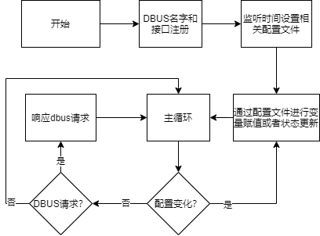

图 1 总体设计流程

如果DBUS请求是一个修改操作，则需要先通过PolicyKit模块验证，需要管理员权限才能进行修改。

# 模块设计

## 时间设置

设置的时间为系统（软件）时间，可以选择设置相对或者绝对时间，相对时间是调用adjtimex函数实现，绝对时间是调用settimeofday函数实现。

获取系统时间是通过gettimeofday函数实现。

## 时区设置

当前时区的获取和设置主要依赖/etc/localtime文件，该文件是一个软链接，例如软链接到../usr/share/zoneinfo/Asia/Shanghai则是上海时区，如果需要修改时区则只需要更改软链接的位置即可，具体流程如下：

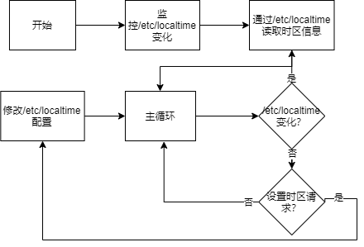

图 2时区设置流程

通过/usr/share/zoneinfo/zone.tab文件可以获取可设置的时区列表。文件每行的格式为：城市代码、坐标、时区名和说明信息。如果需要获取当前时区跟GMT时区的时差，首先需要设置环境变量TZ为当前时区，然后调用localtime函数获取tm_gmtoff则为两者的时差。

## 时间自动同步

系统中必须至少存在一个NTP服务才能开启时间自动同步功能。

程序首先会从/etc/systemd/ntp-units.d和/usr/lib/systemd/ntp-units.d目录中获取NTP服务的信息，NTP服务一般会在这两个目录中添加.list文件，这个文件中记录了NTP服务对应的.service文件，目前常用的ntp服务有ntpd.service和chronyd.service。

拿到.service文件后，则可以向systemd发起dbus请求获取NTP服务相关的信息，例如是否NTP服务是否可用，NTP服务的自动同步功能是否开启等信息。具体执行流程如下：

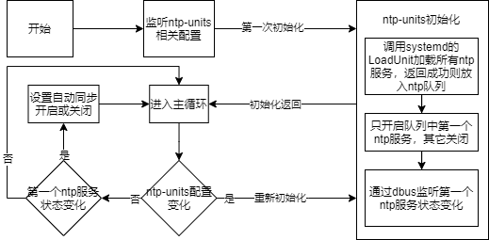

图 3自动同步流程

## 硬件时钟同步

硬件时钟(RTC)同步是调用hwclock命令完成。该命令会修改/etc/adjtime文件，具体可设置的内容为：

1. 选择硬件时钟按照UTC时间保存还是本地时区时间保存
2. 选择从硬件时间同步到系统（软件）时间或者从系统时间同步到硬件时间。

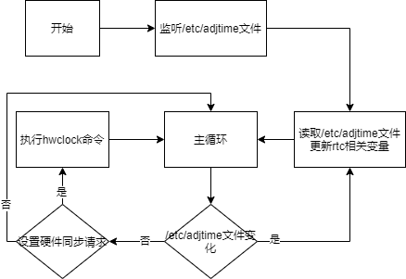

图 4硬件时钟同步流程

# 接口设计

## DBUS接口

### 函数

Array[Struct(String, String, Int64)] GetZoneList();

函数说明：获取时区列表。

返回值：返回时区列表，列表每个元素包含时区名，翻译后的时区名和跟GTM时区的时差（单位：秒）。

SetLocalRTC(Boolean local, Boolean adjust_system);

函数说明：设置时钟同步，如果local为真，则硬件时钟按照本地时区时间进行保存，否则按照utc时间进行保存；如果adjust_system为真，则将硬件时钟同步到系统时钟，否则将系统时钟同步到硬件时钟。

返回值：如果PolicyKit验证失败或者调用hwclock命令错误则返回失败，否则返回成功。

SetNTP(Boolean active);

函数说明：如果active为真，则开启时间自动同步，否则关闭时间自动同步。

返回值：如果PolicyKit验证失败，或者向systemd发起关闭/开启时间同步服务请求失败时，函数返回失败，否则返回成功。

SetTime(Int64 requested_time, Boolean relative)

函数说明：设置系统时间，如果relative为真，则设置相对时间，否则设置绝对时间；requested_time为微秒。

返回值：如果PolicyKit验证失败，或者调用adjtimex/settimeofday函数失败，则返回失败。

SetTimeZone(String time_zone);

函数说明：设置系统时区。

返回值：如果PolicyKit验证失败，或者修改/etc/localtime软链接失败，则返回失败，否则返回成功。

### 属性

|  |  |
| --- | --- |
| 属性名 | 含义 |
| can_ntp | NTP服务功能是否可用 |
| local_rtc | 硬件时钟同步是否使用本地时区 |
| ntp | 时间自动同步是否开启 |
| time_zone | 当前系统时区 |
| rtc_time | 硬件时间（微秒） |
| system_time | 软件时间（微秒） |